**Метод GET**

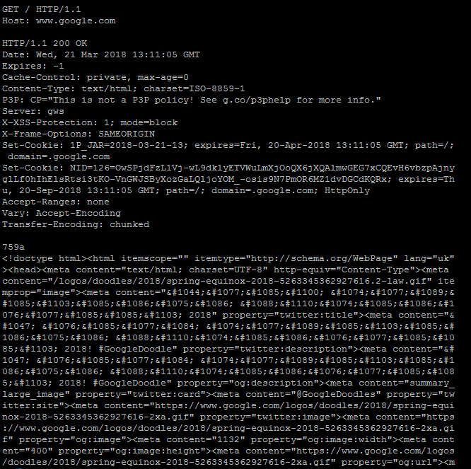

**Метод HEAD**

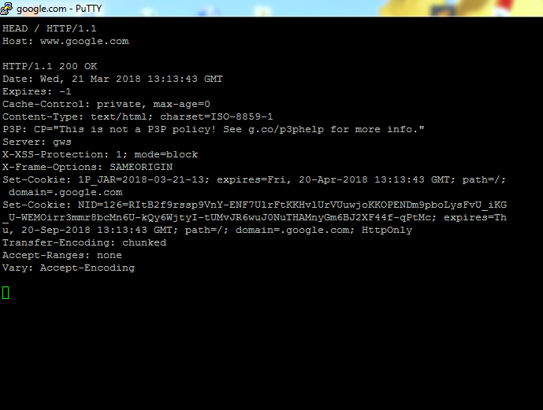

**Різниця між GET та HEAD**

Метод **GET** використовується для отримання інформації від сервера по заданому URL. Метод **HEAD** працює так, як і GET.

Різниця полягає в тому, що у випадку використання методу **HEAD** сервер у відповідь надсилає тільки заголовки і статусний рядок.